Seresto® y ElTiempo.es impulsan una nueva herramienta basada en data meteorológica para mejorar la prevención en salud animal
- La nueva sección “Mascotas” impulsada por Seresto® en ElTiempo.es, integra información rigurosa , datos climáticos y contenido especializado para anticipar riesgos parasitarios en animales de compañía: https://www.eltiempo.es/noticias/mascotas
Madrid, mayo de 2026. La relación entre clima y salud animal adquiere un papel cada vez más relevante en la práctica preventiva. En este contexto, Seresto®, en colaboración con ElTiempo.es, ha puesto en marcha una nueva sección especializada en mascotas que transforma la información meteorológica en una herramienta útil para la anticipación del riesgo parasitario.
La iniciativa responde a una realidad epidemiológica creciente: factores como el aumento de las temperaturas, la humedad o la suavidad de los inviernos están favoreciendo la expansión y actividad prolongada de vectores como pulgas, garrapatas y flebotomos. Estos parásitos no solo afectan al bienestar animal, sino que actúan como transmisores de enfermedades con impacto en salud pública.
En España, más del 75% de los perros ha estado expuesto a garrapatas³, mientras que el 23,8% del territorio presenta zonas de riesgo alto o muy alto de transmisión de Leishmania infantum^{1,2}. A ello se suma que, según datos del último informe sectorial presentado en el marco de Iberzoo Propet, el 52% de los hogares convive con mascotas⁴, lo que refuerza la necesidad de estrategias preventivas eficaces y accesibles.
Nueva sección “Mascotas” en ElTiempo.es
La nueva sección “Mascotas” de ElTiempo.es ofrece contenido especializado, recomendaciones prácticas y herramientas como mapas dinámicos de riesgo, permitiendo contextualizar la prevención en función de las condiciones climáticas en tiempo real. “La nueva sección ofrece información rigurosa, consejos prácticos y herramientas interactivas, como mapas de riesgo, que permiten a los tutores anticiparse a posibles afecciones y tomar decisiones más informadas en el cuidado diario de sus animales”, señalan desde ElTiempo.es.
“La integración de datos meteorológicos en la prevención supone un avance relevante en el cuidado de las mascotas”, señala Isaac Corderroure, Marketing Manager de Elanco Iberia. “El acceso a información contextualizada permite anticipar riesgos y reforzar estrategias preventivas más eficaces y sostenidas en el tiempo”.
Desde la perspectiva de salud animal, esta iniciativa refuerza la importancia de la prevención continua frente a parásitos, en línea con las recomendaciones veterinarias actuales, que abogan por adaptar las medidas al riesgo individual y al entorno del animal.
Impulsada por Seresto®, marca de referencia en protección antiparasitaria, la colaboración con ElTiempo.es representa un nuevo modelo de comunicación y servicio, donde la combinación de data, contenido y divulgación permite mejorar la toma de decisiones tanto de tutores como de profesionales.
Esta acción consolida una tendencia creciente en el sector: el uso de datos y tecnología para desarrollar soluciones preventivas más precisas, accesibles y alineadas con los cambios ambientales que impactan directamente en la salud animal.
En este sentido, la colaboración con dentsu X ha sido clave para integrar capacidades de data, contenido e innovación en el desarrollo de esta iniciativa.
- Rodríguez-Escolar I, Balmori-de la Puente A, Collado-Cuadrado M, Bravo-Barriga D,Delacour-Estrella S, Hernández-Lambraño RE, Sánchez Agudo JÁ, Morchón R. Analysis ofthe current risk of Leishmania infantum transmission for domestic dogs in Spainand Portugal and its future projection in climate change scenarios. Frontiers in VeterinaryScience. 2024 May 2;11:1399772. doi:10.3389/fvets.2024.1399772. Resultados, sección3.3 (“Map of potential risk of transmission of Leishmania infantum”, Fig. 4): “23.8% of thestudy area identified as very high/high risk areas”. HYPERLINK “https://pubmed.ncbi.nlm.nih.gov/38756515/”PubMed+1
- Miró, G. Leishmaniosis canina (whitepaper, PDF). LeishVet-Alive / MSD Animal Health(Intervet International B.V.), © 2020. Sección “¿Está aumentando el riesgo de contraer laenfermedad?” (pág. 28): el incremento/mantenimiento de temperaturas prolonga laactividad del flebotomo y aumenta el riesgo de transmisión. HYPERLINK “https://www.leishvet-alive.com/wp-content/uploads/2022/02/GMiro-whitepaper.pdf”LeishVet ALIVE+1
- Comisión Científica de la RSCE (Real Sociedad Canina de España).
- Informe sectorial presentado en el marco de Iberzoo+Propet 2026: https://www.amvac.es/docs/informe_sectorial.pdf

Sobre Elanco
Más de 70 años cuidando de la salud animal
Elanco Animal Health es una empresa líder mundial en salud animal dedicada a innovar y ofrecer productos y servicios para prevenir y tratar enfermedades en animales de granja y animales de compañía, creando valor para ganaderos, veterinarios, tutores de mascotas, Pet Shops, grupos de interés y la sociedad en general. Las iniciativas de Elanco Healthy Purpose™ promueven la salud de los animales, las personas y el planeta, sensibilizando al consumidor sobre la importancia de la seguridad alimentaria mundial y potenciando el vínculo entre las personas y los animales.
Con presencia en 90 países y unos 9.000 empleados en todo el mundo, la compañía promueve la innovación, tanto en la investigación científica como en las operaciones cotidianas. Fundada en 1954, Elanco tiene su sede principal en Indianápolis, Indiana (EE.UU.), cuenta con 18 plantas de fabricación y más de 200 marcas. Más información en elanco.com

MATERIALES QUE ACOMPAÑAN LA NOTA DE PRENSA:
Logos, imágenes y vídeos de recurso:
 |  | 

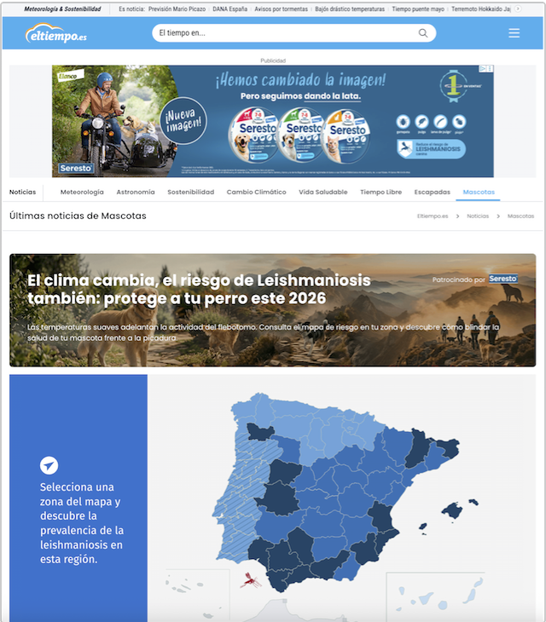 | 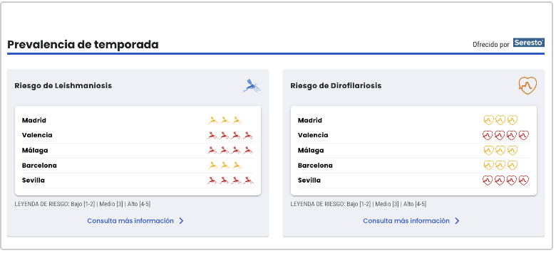 | 